 | REPÚBLICA FEDERATIVA DO BRASIL  MINISTÉRIO DA AGRICULTURA, PECUÁRIA E ABASTECIMENTO  SERVIÇO NACIONAL DE PROTEÇÃO DE CULTIVARES

INSTRUÇÕES PARA EXECUÇÃO DOS ENSAIOS DE DISTINGUIBILIDADE, HOMOGENEIDADE E ESTABILIDADE DE CULTIVARES DE ROSA DO DESERTO [Adenium obesum (Forssk.) Roem. et Schult.].

I. OBJETIVO
Estas instruções visam estabelecer diretrizes para as avaliações de distinguibilidade, homogeneidade e estabilidade (DHE), a fim de uniformizar o procedimento técnico de comprovação de que a cultivar apresentada é distinta de outra(s) cujos descritores sejam conhecidos, é homogênea quanto às suas características dentro de uma mesma geração e é estável quanto à repetição das mesmas características ao longo de gerações sucessivas. Aplicam-se às cultivares de Rosa do Deserto [Adenium obesum (Forssk.) Roem. et Schult.].

II. AMOSTRA VIVA
1. Para atender ao disposto no art. 22 e seu parágrafo único da Lei n⁰ 9.456 de 25 de abril de 1997, o requerente do pedido de proteção obrigar-se-á a disponibilizar ao Serviço Nacional de Proteção de Cultivares (SNPC), no mínimo, 24 plantas, capazes de mostrarem todas as suas características no primeiro ano de avaliação.
2. As plantas devem estar vigorosas e em boas condições fitossanitárias.
3. As plantas deverão estar isentas de qualquer tratamento que afete a expressão das características da cultivar, salvo em casos especiais, que devem ser devidamente justificados. Em caso de tratamento já realizado, o mesmo deverá ser descrito detalhadamente.
4. A amostra deverá ser disponibilizada ao SNPC após a obtenção do Certificado de Proteção e precisará ser fornecida pelo solicitante sempre que, durante a análise do pedido, for necessária a sua apresentação para confirmação de informações.
5. As amostram devem ser mantidas no Brasil.

III. EXECUÇÃO DOS ENSAIOS DE DISTINGUIBILIDADE, HOMOGENEIDADE E ESTABILIDADE - DHE
1. Os ensaios deverão ser realizados por, no mínimo, um ciclo de cultivo. Caso a distinguibilidade, a homogeneidade e a estabilidade não possam ser comprovadas, os testes deverão ser estendidos por mais um ciclo de crescimento.
2. Os ensaios deverão ser conduzidos em apenas um local. Caso neste local não seja possível a visualização de todas as características da cultivar, a mesma poderá ser avaliada em um local adicional e isso deverá ser informado.
3. Os ensaios deverão ser conduzidos em ambiente protegido, sob condições que assegurem o desenvolvimento normal das plantas e a expressão de suas características.
4. O tamanho das parcelas deverá possibilitar que as plantas, ou suas partes, possam ser removidas para avaliações sem que isso prejudique as análises que venham a ser feitas até o final do ciclo vegetativo. Cada teste deve incluir no mínimo 20 plantas úteis.
5. As observações deverão ser feitas em 10 plantas ou parte de 10 plantas.
6. Todas as observações devem ser realizadas na planta adulta, a partir da segunda floração (no auge da floração), com folhas e flores completamente desenvolvidas.
7. Os métodos recomendados de observação das características são indicados na primeira coluna da Tabela de Características, de acordo com a legenda abaixo:
MG: Mensuração única de um grupo de plantas ou partes de plantas.
MI: Mensurações de um número de plantas ou partes de plantas, individualmente.
VG: Avaliação visual única de um grupo de plantas ou partes de plantas.
VI: Avaliações visuais em plantas ou parte dessas plantas, individualmente.
8. As cores das estruturas observadas devem ser referenciadas com base no Catálogo de Cores da Royal Horticultural Society (Catálogo de cores RHS).
9. Devido à variação da intensidade da luz ao longo do dia, as determinações de cores deverão ser feitas, de preferência, em recinto com iluminação artificial ou no meio do dia, sem incidência de luz solar direta. A fonte luminosa do recinto deverá estar em conformidade com o Padrão da Comissão Internacional de Iluminação (CIE) de Luminosidade Preferencial D 6.500 e deverá estar dentro dos níveis de tolerância especificados pelo Padrão Inglês 950, Parte I. Essas cores deverão ser definidas contrapondo-se a parte da planta a um fundo branco.
10. As avaliações para descrição da cultivar deverão ser realizadas apenas nas plantas com expressões típicas, sendo desconsideradas aquelas com expressões atípicas.
11. Para a avaliação de homogeneidade devem ser levadas em consideração todas as plantas do ensaio. Deve-se aplicar a população padrão de 1% e a probabilidade de aceitação de, pelo menos, 95%. Para uma amostra de 20 plantas, será permitido, no máximo, 1 planta atípica.
12. É necessário anexar, ao formulário, fotografias representativas de partes da planta em pleno florescimento e das estruturas mais relevantes utilizadas na caracterização da cultivar. No caso de uma cultivar introduzida no Brasil apresentar alterações em suas características devido às condições ambientais diferentes, sempre que as mesmas possam ser demonstradas por fotografias, estas devem ser anexadas.

IV. CARACTERÍSTICAS AGRUPADORAS
1. Deve-se utilizar características agrupadoras para a escolha das cultivares mais similares a serem plantadas no ensaio de DHE.
2. Características agrupadoras são aquelas nas quais os níveis de expressão observados, mesmo quando obtidos em diferentes locais, podem ser usados para a organização dos ensaios de DHE, individualmente ou em conjunto com outras características, de forma que cultivares similares sejam plantadas agrupadas.
3. As seguintes características são consideradas úteis como características agrupadoras:
(a) Folha: ondulação na margem (característica 9);
(b) Folha: variegação (característica 19).
(c) Folha: pelos na face superior (característica 23).
(d) Folha: pelos na face inferior (característica 24).
(e) Lóbulo da corola: variegação (característica 41).

V. SINAIS CONVENCIONAIS
(+) e (a): Ver explanações relativas a características específicas, item IX “OBSERVAÇÕES E FIGURAS”;
MG, MI, VG: ver item III, 7;
QL: Característica qualitativa;
QN: Característica quantitativa; e
PQ: Característica pseudoqualitativa.

VI. NOVIDADE E DURAÇÃO DA PROTEÇÃO
1. A fim de satisfazer o requisito de novidade estabelecido no inciso V, art. 3º, da Lei n^{º} 9.456, de 1997, para poder ser protegida, a cultivar não poderá ter sido oferecida à venda no Brasil há mais de 12 meses em relação à data do pedido de proteção e, observado o prazo de comercialização no Brasil, não poderá ter sido oferecida à venda ou comercializada em outros países, com o consentimento do obtentor, há mais de 6 anos.
2. Conforme estabelecido pelo artigo 11 da Lei n^{º} 9.456, de 1997, a proteção da cultivar vigorará pelo prazo de 15 (quinze) anos, a partir da data de concessão do Certificado Provisório de Proteção.

VII. INSTRUÇÕES DE PREENCHIMENTO DA TABELA DE DESCRITORES
1. Para facilitar a avaliação das diversas características, foi elaborada uma escala de códigos com valores que, normalmente, variam de 1 a 9. A interpretação dessa codificação é a seguinte:
1.1. Quando as alternativas de código não forem sequenciais, isto é, se existirem um ou mais espaços entre os valores propostos, a descrição da característica pode recair, além das previstas, em variações intermediárias ou extremas. Exemplo: “13. Folha: comprimento” codifica o valor 3 para “curto”, 5 para “médio” e 7 para “longo”. Nesse caso, pode ser escolhido, por exemplo, o valor 4, que indicaria que o comprimento da folha é entre curto e médio, ou ainda pode ser escolhido qualquer valor entre 1 e 9. Neste último caso, um valor 1 indicaria um comprimento muito curto e um valor 9 classificaria o comprimento da folha como muito longo.

Característica | Identificação  da  característica | Código  de cada  descrição | Cultivares exemplo | Código  da  cultivar
13. Folha: comprimento  QN VG/MI (a) (+) | curto  médio  longo | 3  5  7 |  | | * |
*preenchimento pode variar de 1 a 9

1.2. Quando as alternativas de código forem sequenciais, isto é, quando não existirem espaços entre os diferentes valores, e a escala começar pelo valor 1, a identificação da característica deve ser feita necessariamente por um dos valores listados. Exemplo: “27. Lóbulo da corola: formato”: valor 1 para “linear”; valor 2 para “elíptico”, valor 3 para “ovalado”, valor 4 para “obovalado” e 5 para “arredondado”. Somente uma dessas cinco alternativas é aceita para preenchimento.
Característica | Identificação  da  característica | Código  de cada  descrição | Cultivares exemplo | Código  da  cultivar
27. Lóbulo da corola: formato  PQ VG (+) | linear  elíptico  ovalado  obovalado  arredondado | 1  2  3  4  5 |  | | * |
*preenchimento pode variar de 1 a 5

2. Para solicitação de proteção de cultivar, o interessado deverá apresentar, além deste, os demais formulários disponibilizados pelo SNPC.
3. Todas as páginas deverão ser rubricadas pelo Requerente ou Representante Legal e pelo Responsável Técnico.
VIII. TABELA DE DESCRITORES DE ROSA DO DESERTO [Adenium obesum (Forssk.) Roem. et Schult.].

Nome proposto para a cultivar:

Característica | Identificação  da  característica | Código  de cada  descrição | Cultivares exemplo | Código  da  cultivar
1. Planta: altura  QN MI | baixa  média  alta | 3  5  7 |  | ⎪ ⎪
2. Planta: largura  QN MI | estreita  média  larga | 3  5  7 |  | ⎪ ⎪
3. Caule: diâmetro do caudex  QN MI | fino  médio  grosso | 3  5  7 |  | ⎪ ⎪
4. Caule: coloração  PQ VG | cinza  verde acinzentado  verde | 1  2  3 |  | ⎪ ⎪
5. Folha: forma  PQ VG (a) (+) | linear  lanceolada  ovalada  elíptica  obovada  oblanceolada | 1  2  3  4  5  6 |  | ⎪ ⎪
6. Folha: formato do ápice  PQ VG (a) (+) | agudo  obtuso  arredondado  emarginado  cuspidado  truncado | 1  2  3  4  5  6 |  | ⎪ ⎪
7. Folha: formato da base  PQ VG (a) (+) | cuneiforme  agudo  obtuso | 1  2  3 |  | ⎪ ⎪
8. Folha: posição de inserção no ramo  QN VG (a) | para cima  horizontal  para baixo | 1  2  3 |  | ⎪ ⎪
9. Folha: ondulação na margem  QL VG (a) (+) | ausente  presente | 1  2 |  | ⎪ ⎪
10. Folha: torção  QL VG (a) (+) | ausente  presente | 1  2 |  | ⎪ ⎪
11. Folha: curvatura  QL VG (a) (+) | ausente  presente | 1  2 |  | ⎪ ⎪
12. Folha: largura  QN MI (a) (+) | estreita  média  larga | 3  5  7 |  | ⎪ ⎪
13. Folha: comprimento  QN MI (a) (+) | curto  médio  longo | 3  5  7 |  | ⎪ ⎪
14. Folha: espessura  QN VG/MI (a) | fina  média  grossa | 3  5  7 |  | ⎪ ⎪
15. Folha: coloração da face superior  PQ VG (a) | Catálogo de Cores RHS (indicar o número de referência) |  |  | ⎪ ⎪
16. Folha: coloração da face inferior  PQ VG (a) | Catálogo de Cores RHS (indicar o número de referência) |  |  | ⎪ ⎪
17. Folha: curvatura da margem  QN VG (a) (+) | encurvada  plana  recurvada | 1  2  3 |  | ⎪ ⎪
18. Folha: coloração da margem  PQ VG (a) | branca  verde  vermelha | 1  2  3 |  | ⎪ ⎪
19. Folha: variegação  QL VG (a) | ausente  presente | 1  2 |  | ⎪ ⎪
20. Somente para cultivares com variegação: Folha: padrão da variegação  PQ VG (a) (+) | pintado  salpicado  centralizado  marginado | 1  2  3  4 |  | ⎪ ⎪
21. Somente para cultivares com variegação: Folha: coloração da variegação  PQ VG (a) | Catálogo de Cores RHS (indicar o número de referência) |  |  | ⎪ ⎪
22. Folha: brilho  QL VG (a) | ausente  presente | 1  2 |  | ⎪ ⎪
23. Folha: pelos na face superior  QL VG (a) | ausente  presente | 1  2 |  | ⎪ ⎪
24. Folha: pelos na face inferior  QL VG (a) | ausente  presente | 1  2 |  | ⎪ ⎪
25. Flor: diâmetro  QN MI (+) | pequeno  médio  grande | 3  5  7 |  | ⎪ ⎪
26. Flor: quantidade  QN MI | poucas  média  muitas | 3  5  7 |  | ⎪ ⎪
27. Lóbulo da corola: formato  PQ VG (+) | linear  elíptico  ovalado  obovado  arredondado | 1  2  3  4  5 |  | ⎪ ⎪
28. Lóbulo da corola: formato do ápice  PQ VG (+) | agudo  obtuso  arredondado  emarginado  cuspidado  truncado | 1  2  3  4  5  6 |  | ⎪ ⎪
29. Lóbulo da corola: sobreposição  QN VG | não sobresposto  parcialmente sobreposto  sobreposto | 1  2  3 |  | ⎪ ⎪
30. Lóbulo da corola: curvatura  QN VG (+) | encurvada  plana  recurvada | 1  2  3 |  | ⎪ ⎪
31. Lóbulo da corola: ondulação  QL VG (+) | ausente  presente | 1  2 |  | ⎪ ⎪
32. Somente para cultivares com ondulação no lóbulo da corola: Lóbulo da corola: grau de ondulação  QN VG | fraco  médio  forte | 3  5  7 |  | ⎪ ⎪
33. Lóbulo da corola: torção  QL VG (+) | ausente  presente | 1  2 |  | ⎪ ⎪
34. Somente para cultivares com torção no lóbulo da corola: Lóbulo da corola: grau de torção  QN VG (+) | fraco  médio  forte | 3  5  7 |  | ⎪ ⎪
35. Lóbulo da corola: serrilhamento na borda  QL VG (+) | ausente  presente | 1  2 |  | ⎪ ⎪
36. Somente para cultivares com serrilhamento na borda: Lóbulo da corola: grau de serrilhamento  QN VG (+) | superficial  médio  profundo | 3  5  7 |  | ⎪ ⎪
37. Lóbulo da corola: comprimento  QN MI (+) | curto  médio  longo | 3  5  7 |  | ⎪ ⎪
38. Lóbulo da corola: largura  QN MI (+) | estreita  média  larga | 3  5  7 |  | ⎪ ⎪
39. Lóbulo da corola: coloração da superfície interna  PQ VG | Catálogo de Cores RHS (indicar o número de referência) |  |  | ⎪ ⎪
40. Lóbulo da corola: coloração da superfície externa (se diferente da interna)  PQ VG | Catálogo de Cores RHS (indicar o número de referência) |  |  | ⎪ ⎪
41. Lóbulo da corola: variegação  QL VG | ausente  presente | 1  2 |  | ⎪ ⎪
42. Somente para cultivares com variegação. Lóbulo da corola: padrão de variegação  PQ VG (+) | listrado  gradativo  pintado  centralizado  marginado estreito  marginado largo | 1  2  3  4  5  6 |  | ⎪ ⎪
43. Somente para cultivares com variegação: Lóbulo da corola: coloração da variegação  PQ VG | Catálogo de Cores RHS (indicar o número de referência) |  |  | ⎪ ⎪
44. Tubo da corola: comprimento  QN VG/MI (+) | curto  médio  longo | 3  5  7 |  | ⎪ ⎪
45. Tubo da corola: coloração da superfície externa  PQ VG | Catálogo de Cores RHS (indicar o número de referência) |  |  | ⎪ ⎪
46. Tubo da corola: pelo na superfície externa  QL VG | ausente  presente | 1  2 |  | ⎪ ⎪
47. Tubo da corola: coloração da superfície interna  PQ VG | Catálogo de Cores RHS (indicar o número de referência) |  |  | ⎪ ⎪
48. Tubo da corola: listras na superfície interna  QL VG (+) | ausentes  presentes | 1  2 |  | ⎪ ⎪
49. Somente para cultivares com listras na superfície interna: Tubo da corola: coloração da listra  PQ VG | Catálogo de Cores RHS (indicar o número de referência) |  |  | ⎪ ⎪
50. Tubo da corola: Somente para cultivares com listra na superfície interna: número de listras  PQ VG/MI (+) | 1  3  5 | 1  2  3 |  | ⎪ ⎪
51. Tubo da corola: pubescência  QL VG | ausente  presente | 1  2 |  | ⎪ ⎪
52. Antera: comprimento  QN VG/MI | curto  médio  longo | 3  5  7 |  | ⎪ ⎪
53. Antera: coloração  PQ VG | branca  rosa clara  vermelha  vermelha escura | 1  2  3  4 |  | ⎪ ⎪
54. Antera: pubescência  QL VG | ausente  presente | 1  2 |  | ⎪ ⎪
55. Antera: posição  QN VG (+) | escondida dentro do tubo da corola  na abertura do tubo da corola  projetada para fora do tubo da corola | 1  2  3 |  | ⎪ ⎪
56. Lóbulo do cálice: comprimento  QN MI (+) | curto  médio  longo | 3  5  7 |  | ⎪ ⎪
57. Lóbulo do cálice: largura  QN MI (+) | estreita  média  larga | 3  5  7 |  | ⎪ ⎪
58. Lóbulo do cálice: intensidade da coloração verde  QN VG | verde clara  verde média  verde escura | 1  2  3 |  | ⎪ ⎪
59. Pedicelo: comprimento  QN VG/MI (+) | curto  médio  longo | 3  5  7 |  | ⎪ ⎪
60. Pedicelo: intensidade de coloração verde  QN VG | verde clara  verde média  verde escura | 1  2  3 |  | ⎪ ⎪
61. Pedicelo: espessura  QN VG/MI (+) | fina  média  grossa | 3  5  7 |  | ⎪ ⎪
62. Estilete: comprimento  QN VG/MI | curto  médio  longo | 3  5  7 |  | ⎪ ⎪
63. Estilete: coloração  PQ VG | Catálogo de Cores RHS (indicar o número de referência) |  |  | ⎪ ⎪
64. Ciclo até o florescimento  QN VG/MI | precoce  médio  tardio | 3  5  7 |  | ⎪ ⎪

IX. OBSERVAÇÕES E FIGURAS

(i) Explanações relativas a várias características

As características com as codificações abaixo na primeira coluna da Tabela de Características, deverão ser examinadas como indicado a seguir:

(a) Folhas: todas as observações foliares devem ser feitas nas folhas maiores e maduras, na porção mediana da folha, do terço médio da planta.

(ii) Explanações relativas a características específicas

Característica 5. Folha: forma

1 | 2 | 3 | 4 | 5 | 6
linear | lanceolada | ovalada | elíptica | obovada | oblanceolada

Característica 6. Folha: formato do ápice
Característica 28. Lóbulo da corola: formato do ápice

1 | 2
agudo | obtuso

3 | 4
arredondado | emarginado

5 | 6
cuspidado | truncado

Característica 7. Folha: formato da base

1 | 2 | 3
cuneiforme | agudo | obtuso

Característica 9. Folha: ondulação na margem

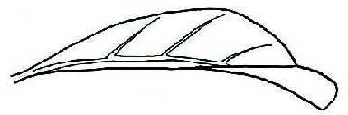
1
ausente

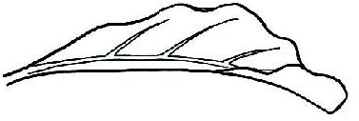
2
presente

Característica 10. Folha: torção
1 | 2
ausente | presente

Característica 11. Folha: curvatura

1
ausente

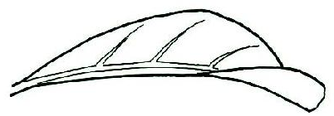
2
presente

Característica 12. Folha: largura
Característica 13. Folha: comprimento

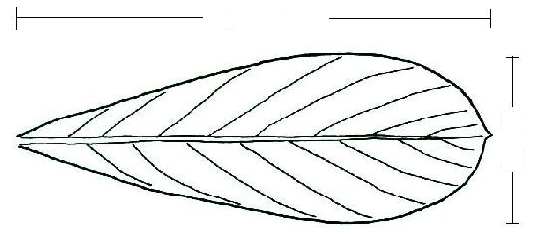
comprimento
largura

Característica 17. Folha: curvatura da margem

1 2 3
encurvada plana recurvada

Característica 20. Somente para cultivares com variegação: Folha: padrão da variegação

1 | 2 | 3 | 4
pintado | salpicado | centralizado | marginado

Característica 25. Flor: diâmetro
Característica 44. Tubo da corola: comprimento

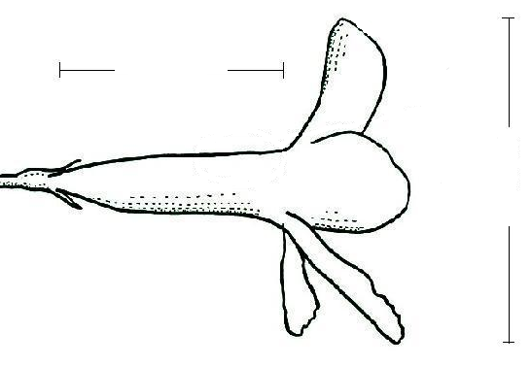
diâmetro
comprimento
Característica 27. Lóbulo da corola: formato

1 | 2 | 3 | 4 | 5
linear | elíptico | ovalado | obovado | arredondado

Característica 30. Lóbulo da corola: curvatura
1 | 2 | 3
encurvada | plana | recurvada

Característica 31. Lóbulo da corola: ondulação
Característica 32. Somente para cultivares com ondulação no lóbulo da corola: Lóbulo da corola: grau de ondulação

Caract. 31 | 1  ausente | 2  presente
Caract. 32
Caract. 32 |  | 3 | 5 | 7
Caract. 32 |  | fraco | médio | Forte

Característica 33. Lóbulo da corola: torção
Característica 34. Somente para cultivares com torção: Lóbulo da corola: grau de torção

 | 3 | 5 | 7
ausente | fraco | médio | Forte

Característica 35. Lóbulo da corola: serrilhamento na borda
Característica 36. Somente para cultivares com serrilhamento na borda: Lóbulo da corola: grau de serrilhamento

Caract. 31 | 1  ausente | 2  presente
Caract. 32
Caract. 32 |  | 3 | 5 | 7
Caract. 32 |  | fraco | médio | Forte

Característica 37. Lóbulo da corola: comprimento
Característica 38. Lóbulo da corola: largura

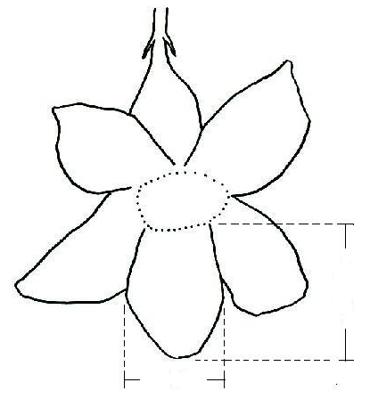
largura
comprimento

Característica 42. Somente para cultivares com variegação: Lóbulo da corola: padrão de variegação
1 | 2 | 3
listrado | gradativo | pintado

4 | 5 | 6
centralizado | marginado estreito | marginado largo

Característica 48. Tubo da corola: listra na superfície interna
Característica 50. Somente para cultivares com listra na superfície interna: Tubo da corola: número de listras

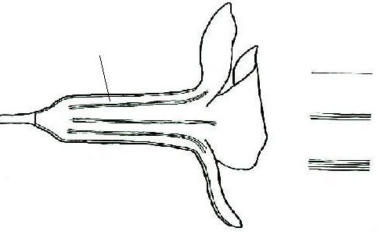
3- 5
2- 3
1- 1
listras

Característica 55. Antera: posição

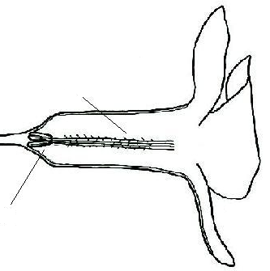
antera
filete

Característica 56. Lóbulo do cálice: comprimento
Característica 57. Lóbulo do cálice: largura
Característica 59. Pedicelo: comprimento
Característica 61. Pedicelo: espessura

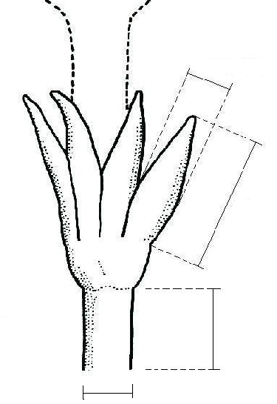
comprimento do pedicelo
comprimento do lóbulo do cálice
largura do lóbulo do cálice
espessura do pedicelo

X. TABELA DE MEDIDAS ABSOLUTAS PARA CARACTERÍSTICAS MENSURADAS DA CULTIVAR CANDIDATA E DAS MAIS PARECIDAS

Médias observadas  Característica | Cultivar  Candidata | Cultivar | Cultivar
1. Planta: altura | cm | cm | cm
2. Planta: largura | cm | cm | cm
3. Caule: diâmetro do caudex | cm | cm | cm
12. Folha: largura | cm | cm | cm
13. Folha: comprimento | cm | cm | cm
14. Folha: espessura | mm | mm | mm
25. Flor: diâmetro | cm | cm | cm
26. Flor: quantidade | Nº | Nº | Nº
37. Lóbulo da corola: comprimento | mm | mm | mm
38. Lóbulo da corola: largura | mm | mm | mm
44. Tubo da corola: comprimento | mm | mm | mm
52. Antera: comprimento | mm | mm | mm
56. Lóbulo do cálice: comprimento | mm | mm | mm
57. Lóbulo do cálice: largura | mm | mm | mm
59. Pedicelo: comprimento | mm | mm | mm
61. Pedicelo: espessura | mm | mm | mm
62. Estilete: comprimento | cm | cm | cm
64. Ciclo até o florescimento | dias | dias | dias

XI. BIBLIOGRAFIA

1. http://www.cpvo.europa.eu/main/es/

2. http://www.hinsyu.maff.go.jp/info/sinsakijun/botanical_taxon_e.html

3. http://www.sanbi.org/sites/default/files/documents/documents/sabonet-report-no-36-growing-rare-plants.pdf

Publicado no DOU nº 71, de 16/04/2021, Seção 1, págs. 4 a 6 - Ato nº 4/2021.

